Mediju māksla un eksperimenti izstādē “VIRTUOZI”

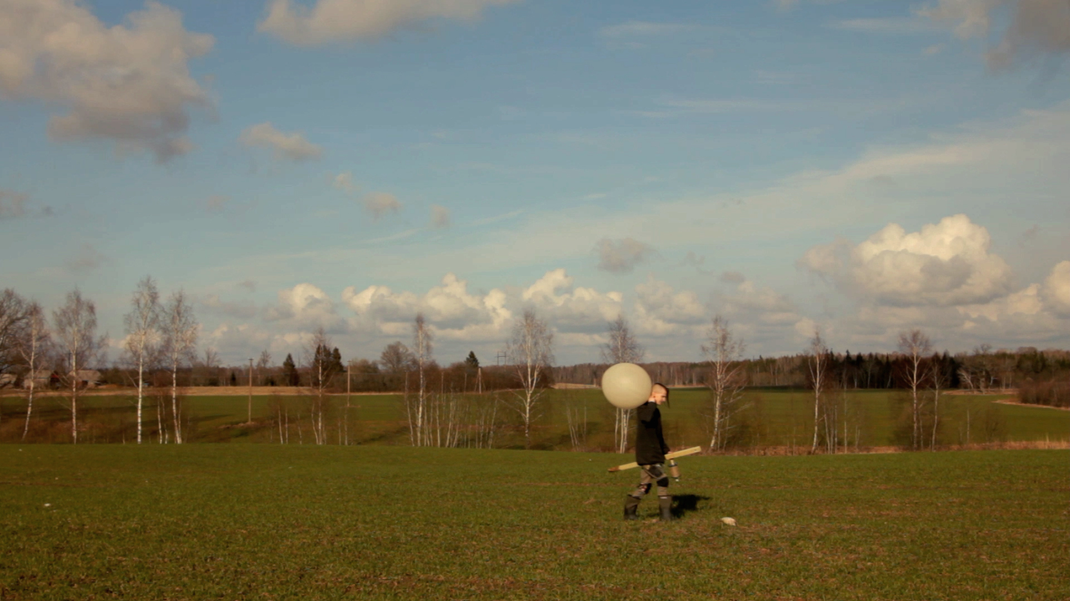
Darba “Mākonis” izstrādes process; Foto: Jānis Jankevics
„Virtuozi – daudzzinātņu mākslas platforma” - mediju mākslas izstāde un simpozijs, kas norisināsies no 17. aprīļa līdz 17. maijam RIXC galerijā (11. Novembra krastmala 35). Atklāšana – 16. aprīlī pulksten 18:00.
Izstādes idejas pamatā ir angļu satīriķa Tomasa Šadvela (Thomas Shadwelll) komēdija “Virtuozi” (1676.), kuras centrā ir virtuozs, jeb amatierzinātnieks, par kura prototipu tiek uzskatīts jaunlaiku dabas filozofs Roberts Huks (Robert Hooke). “Virtuozi – daudzzinātņu mākslas platforma” atspoguļo jaunlaiku virtuozu ideālus – tā ir vieta mākslas un dažādu zinātņu mijiedarbībai, izmantojot pētniecības metodes no dažādām nozarēm, rezultātā radot unikālus un daudzveidīgus mediju mākslas darbus.
Darbi veidoti kā subjektīvi pētījumi par māksliniekiem nozīmīgām tēmām – dažādiem dabas procesiem un parādībām, enerģiju un ilgtspēju, skaņas fizikālajām un akustiskajām īpašībām, elektrību un komunikācijas medijiem, izmantojot gan jaunākās tehnoloģijas gan arī eksperimentējot ar jau sen aizmirstām.
Maijas Demiteres darbs “Latvijas piekrastes arhīvs” ir objektu, ūdens un smilts paraugu kolekcija apvienota vizualizācijā. Darbs veidots kā kolekcija kolekcionēšanas pēc – datu vākšana un sakarību meklēšana lielo datu apjomā. Paulas Vītolas “Tīkla atmaskošana” ir vairāku darbu sērija, kura veidota kā komentārs mūsdienu sabiedrībai, kura ir atkarīga no komunikācijas tehnoloģijām, kā arī piedāvājot netradicionālus risinājumus. Kristas Dinteres darbs “Ūdens frekvence” ir jauktu mediju instalācija, kura padara redzamas skaņas viļņa vibrāciju svārstības. Rihards Vītols eksperimentē ar dabas parādībām, piedāvājot utopiskus risinājumus to izmantošanai sadzīvē, savukārt Kristaps Biters ir izveidojis datorspēli kā dzīvotspējīgās sistēmas modeli, aicinot pievērst sabiedrības uzmanību elementiem, kas ieskicē mūsu nākotni un jau tagad ir novērojami mūsu ikdienā.
Izstādes iekārtojumu veido scenogrāfs Rūdolfs Bekičs (Rudolf Bekic) kopā ar izstādes dalībniekiem un kuratoriem – filozofu Aināru Kamoliņu un mākslinieci, pētnieci un RIXC pasākumu producenti Rasu Šmiti. Iekārtojums ir veidots, dalot to divās daļās – pirmā daļa ir iedvesmota no “Ziņkārības kabinetu“ (“Cabinet of curiosities”) – 17. gadsimta pētnieku-kolekcionāru privāto muzeju estētikas un funkcijas, kur vienā telpā ir atrodami personiski interesantie un laika gaitā savāktie dabas artefakti, dažādas ierīces un tehnoloģijas, eksmerimenti un to rezultāti un jebkas, kas to īpašniekiem ir licies interesants un saglabāšanas vērts. Otrā telpas daļa veidota kā neliels amfiteātris, kurā būs iespēja klausīties lekcijas, vērot eksperimentus un aplūkot mākslas darbus.
Izstādes atklāšanā 16. aprīlī par „Virtuozu” filozofisko ideju plašākā vēsturiskā kontekstā uzstāsies filozofs Ainārs Kamoliņš, kā arī notiks mākslinieku prezentācijas.
No 12. līdz 14. maijam notiks ekskursijas, darbnīcas un paraugdemostrējumi skolu grupām, kurām var pieteikties rakstot uz engelis@rixc.lv. Vairāk informācijas par darbnīcām mājaslapā virtuozi.mplab.lv.
15. un 16. maijā RIXC galerijā no pl. 11:00 līdz 19:00 notiks mākslas un zinātnes simpozijs "Virtuozi - daudzzinātņu mākslas platforma", ar daudzveidīgu lekciju un darbnīcu programmu. Galvenās tēmas, kuras tiks apskatītas ir skaņas māksla un eksperimenti, kolekciju veidošana un arhivēšana, kosmoss un komunikāciju tehnoloģijas un biomāksla. Pasākuma noslēgumā 16. maijā uzstāsies audiovizuālais organisms Trihars.
Izstādes kuratori: Rasa Šmite un Ainārs Kamoliņš.
Mākslinieki: Rihards Vītols, Paula Vītola, Maija Demitere, Krista Dintere, Kristaps Biters.

Izstāde apskatāma RIXC galerijā 11. novembra krastmalā 35 (ieeja no Minsterejas ielas),
Darba laiks: Otrdiena līdz svētdiena no 12:00 – 18:00, Muzeju naktī, 16. maijā izstāde atvērta līdz 24:00.

Konferences programma un vairāk informācijas: virtuozi.mplab.lv

Izstādi organizē Elektroniskās mākslas un mediju centrs E-lab sadarbībā ar Jauno mediju kultūras centru RIXC.

Izstāde veidota sadarbībā ar Valsts Kultūrkapitāla fonda finansiālo atbalstu.

